**Defect025-TestCase030缺陷报告文档**

**缺陷对应的测试用例编号：**030-F-FileTest-S-D-B

**缺陷优先级：**正常排队

**前提：**程序正常运行

**重现步骤：**

1. 在IDE中打开一个包含3个“test”和一个“TEST”的文件
2. 在查找的文本框中输入“test”，点击全局查找
3. 在查找的文本框中输入“TEST”，点击全局查找

**预期结果：**

查找“test”时，查找结果为3；查找“TEST”时，查找结果为1

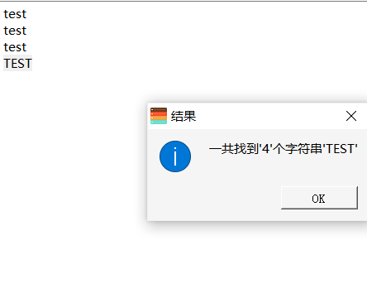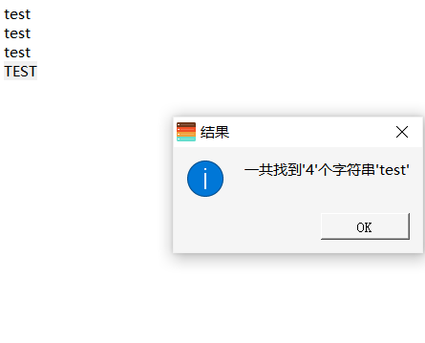

**实际结果：**

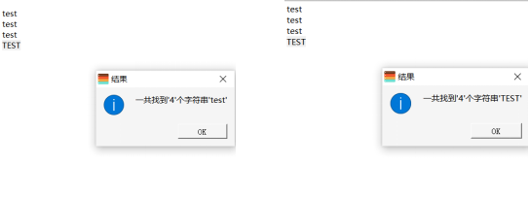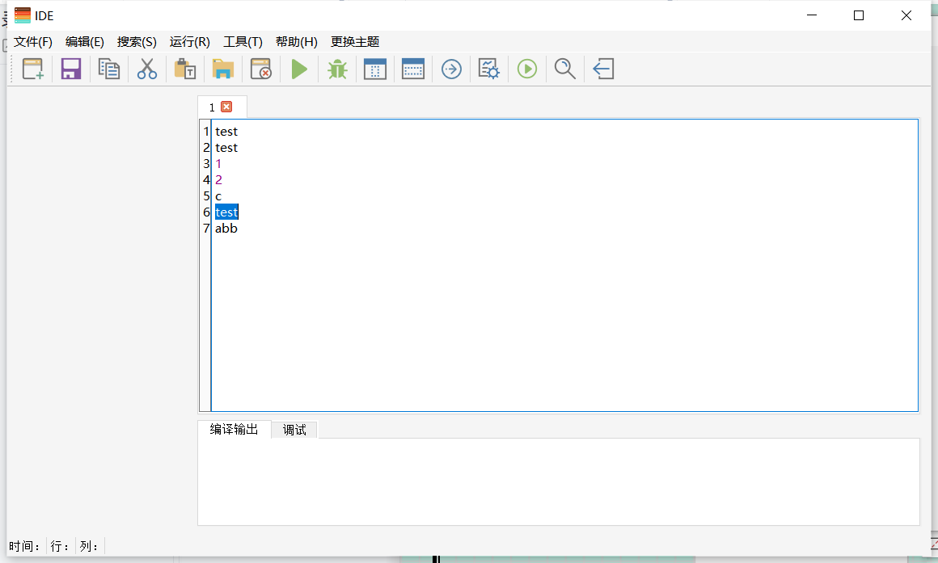

查找“TEST”和查找“test”的结果相同，并不能区分大小写。

**报告人：**杨宜松

**报告日期：**2022.12.14